ACTIVIDADES REALIZADAS DURANTE EL CURSO 2016/17 PARA CONSEGUIR UNA CONVIVENCIA POSITIVA
ACTIVIDADES REALIZADAS CON EL PROGRAMA DE VALORES:
En cada nivel se han trabajado tres valores.
No contamos con imágenes de todas las actividades realizadas en cada nivel y por cada valor, pero vamos a mostrar algunas de las realizadas:
1.- Valores trabajados con tertulias en las que han participado las familias.
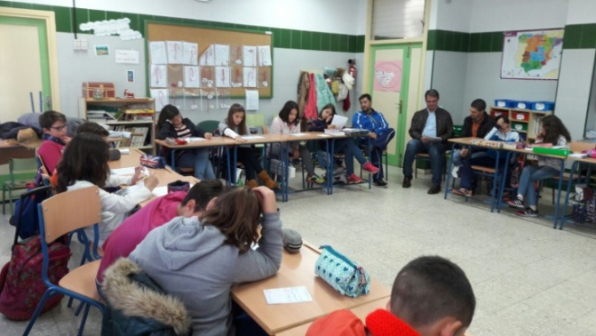
https://www.youtube.com/watch?v=j8HAjxcPtAM&t=25s
2.- Tertulias preparadas con animaciones por parte de las familias.
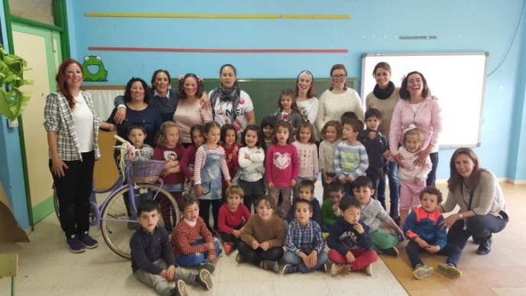
https://www.youtube.com/watch?v=c1B8CVVmucs

3.- Respeto al medio ambiente.
Realizamos una campaña para fomentar que todos los/as niños/as vengan al cole andando. Aunque este valor era para trabajarlo con los/as alumnos/as de 4º, lo trabajó todo el alumnado del colegio durante el mes de Abril.
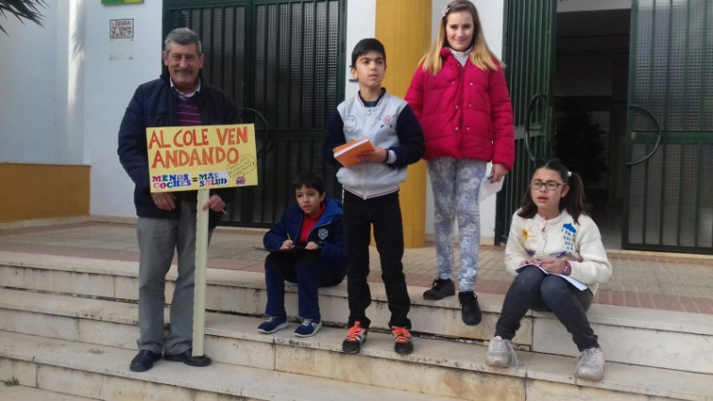

https://www.youtube.com/watch?v=XRxHFV1vitI
4.- Respeto a las diferentes culturas.
Asistieron a la actividad personas ajenas al Centro que eran de diferentes nacionalidades e informaron al alumnado de 3º de las diferencias que hay entre nuestra cultura y otras de otros países.
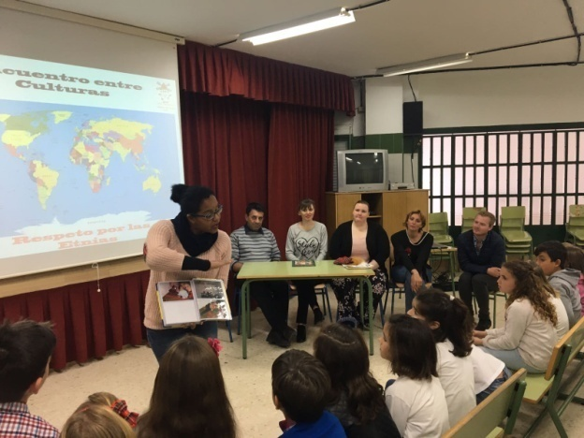
https://www.youtube.com/watch?v=Ww1z6t4fGNg

5.- Respeto a nuestra lengua.
Invitamos a una filóloga para que les enseñara a los niños/as la riqueza de nuestra lengua. Los padres/madres han colaborado en la elaboración de un diccionario de palabras valverdeñas y participaron en una tertulia.

https://www.youtube.com/watch?v=ipIcp6QwXJc

6.- Respeto a nuestra cultura, fiestas de nuestra localidad.
Entre las fiestas trabajadas está como cada año el carnaval. Los/as alumnos/as de Infantil de 5 años preparan una comparsa para participar en un concurso de comparsa que organiza el Ayuntamiento y en el que participan todos los colegios. Posteriormente en el Centro se realiza un desfile en el que disfruta toda la comunidad educativa.
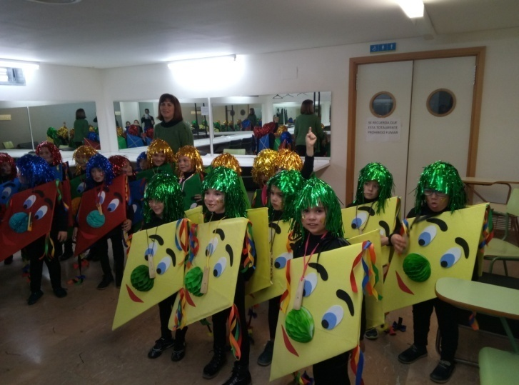
https://www.youtube.com/watch?v=AisxAYoYAnU&t=5s

ACTIVIDADES DE COEDUCACIÓN
Actividad realizada en torno al día del trabajo, 1 de mayo. Hemos invitado a diferentes profesionales, tanto hombres como mujeres, para que vean que todos los oficios los pueden hacer ambos sexos. También hemos visitado los dos institutos para que los/as alumnos/as vean los oficios que están aprendiendo los/as niños/as.
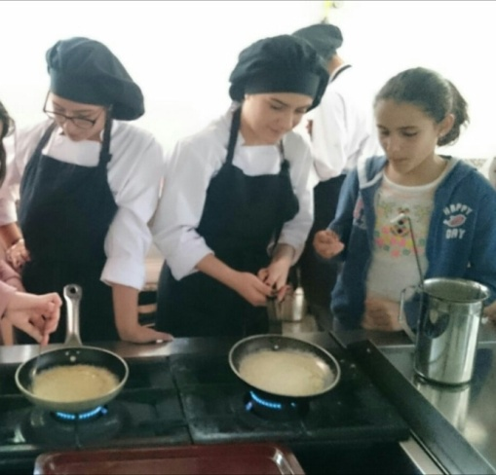
https://www.youtube.com/watch?v=yYv_wSvI6g8&t=315s
APADRINAMIENTO LECTOR
En el programa de la Biblioteca seguimos trabajando el apadrinamiento lector. Se organizan actividades que realizan los mayores con los pequeños. La responsabilidad ejercida con ellos nos parece muy interesante.
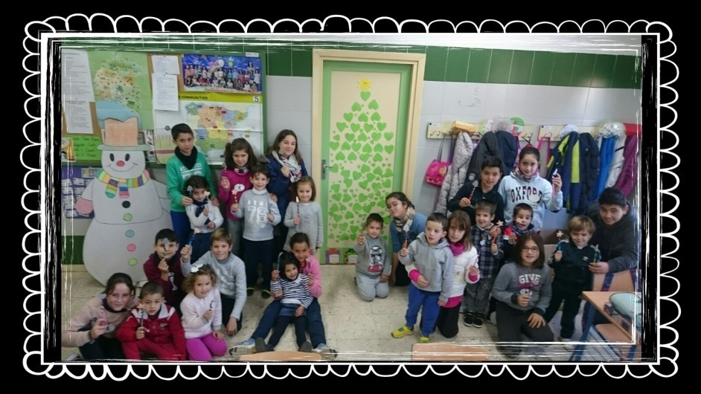
Actividad realizada en Navidad.
https://www.youtube.com/watch?v=05uRuMSq6Q8

Juegos populares realizados al final del 2º trimestre.
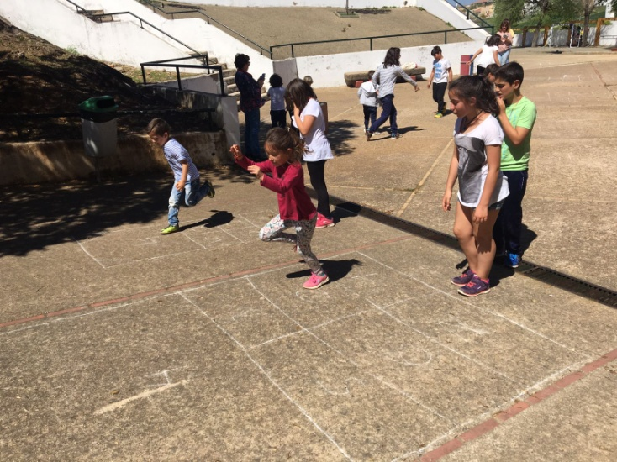
https://www.youtube.com/watch?v=QLlyUVPrJUI&t=17s
ACTIVIDADES REALIZADAS EN LAS EFEMÉRIDES
1.- CELEBRACIÓN DÍA DE LAS LENGUAS
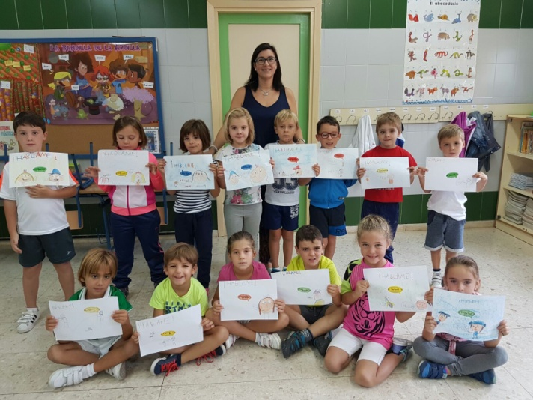
https://www.youtube.com/watch?v=kAHakYm_hRQ
2.- CELEBRACIÓN DÍA DEL FLAMENCO
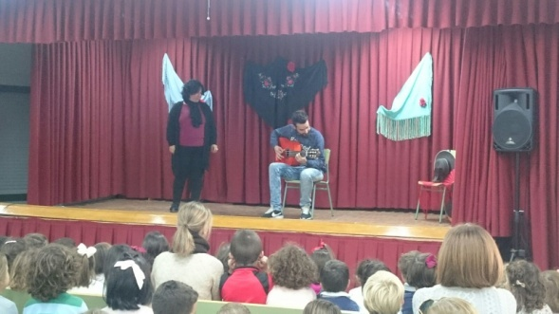
https://www.youtube.com/watch?v=yNvq8fXCUhI
3.- ELECCIONES A CONSEJO ESCOLAR.
Aunque en Primaria no es obligatoria la participación, nosotros elegimos a dos representantes entre el alumnado de 5º y 6º de Primaria. El jefe de estudios se reúne con ellos y prepara algunos puntos para que intervengan en los Consejos Escolares.
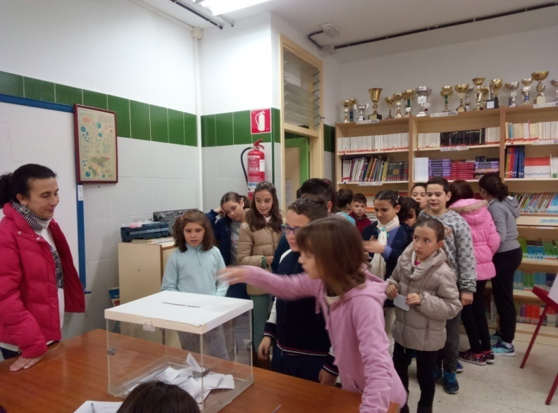
4.-ACTIVIDADES EN EL DÍA DE LA PAZ
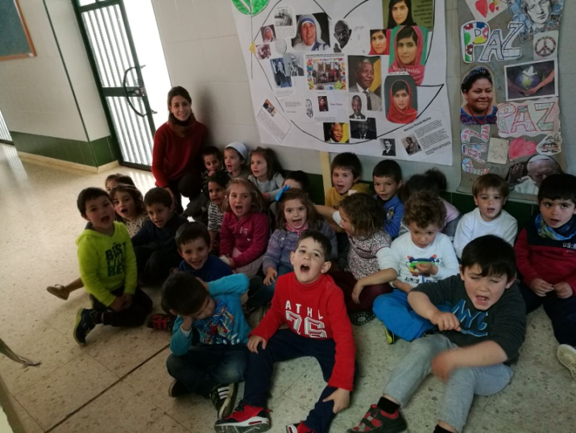
https://www.youtube.com/watch?v=6bkB-9ycVSY&t=30s

5.- ACTIVIDADES EN EL DÍA DE ANDALUCÍA
En el día de Andalucía todos los alumnos/as elaboraron platos sencillos para degustarlos después en la merienda.
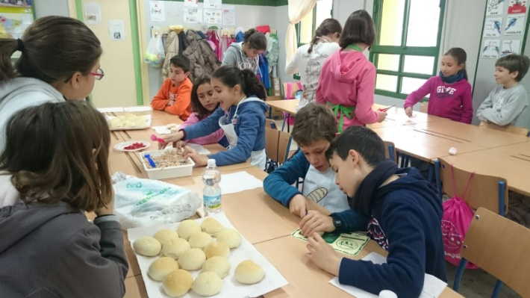
https://www.youtube.com/watch?v=t14X22qgc-U&t=4s
ACTIVIDADES REALIZADAS EN TORNO AL HUERTO ESCOLAR
Este año hemos realizado una UDI, en torno a este centro de interés, todos los niveles del Centro.
Hemos elaborado un libro con trabajos realizados por todo el alumnado.
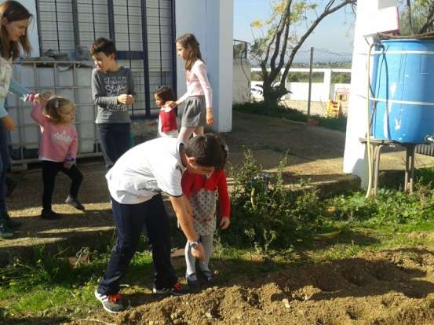
https://www.youtube.com/watch?v=ZfABnmXa2A0
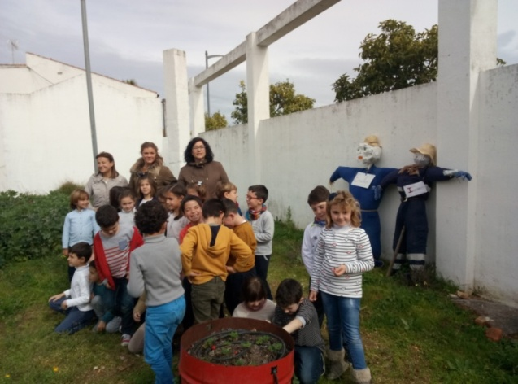
https://www.youtube.com/watch?v=4_OvFg0eU9Y
PARTICIPACIÓN EN ACTIVIDADES PROMOVIDAS POR EL AYUNTAMIENTO
1.- ACTIVIDADES PARA CELEBRAR LA CONSTITUCIÓN.
Dos representantes del alumnado de 6º asisten a un pleno municipal que se celebra conjuntamente con todo el alumnado de los demás centros de la localidad.
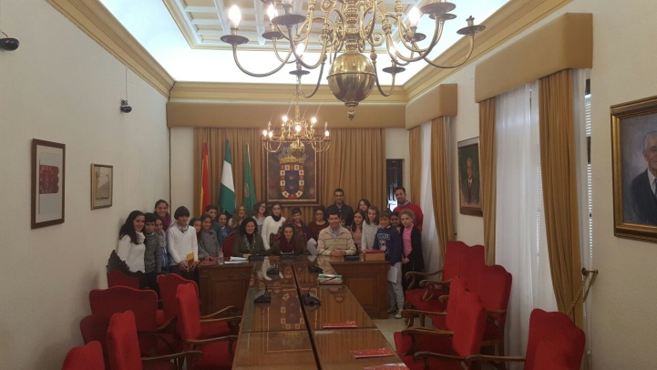
2.-PARTICIPACIÓN EN EL CERTAMENTEN DE HABANERAS
Todos los años un grupo de alumnos/as del centro prepara una habanera, que es un canto típico de la localidad, y participa en un certamen que organiza el Ayuntamiento.
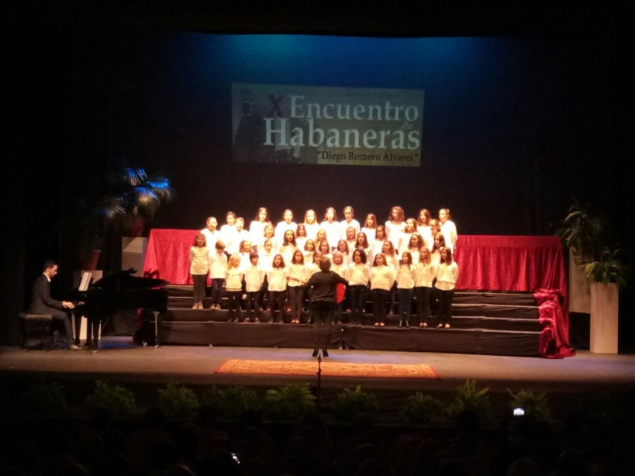

3.- CONVIVENCIA DEPORTIVA ENTRE LOS CENTROS DE LA LOCALIDAD
Todos/as los/as alumnos/as de los cursos de 5º y 6º de primaria y 1º y 2º de la ESO participan en actividades deportivas organizadas por el profesorado de Ed. Física.
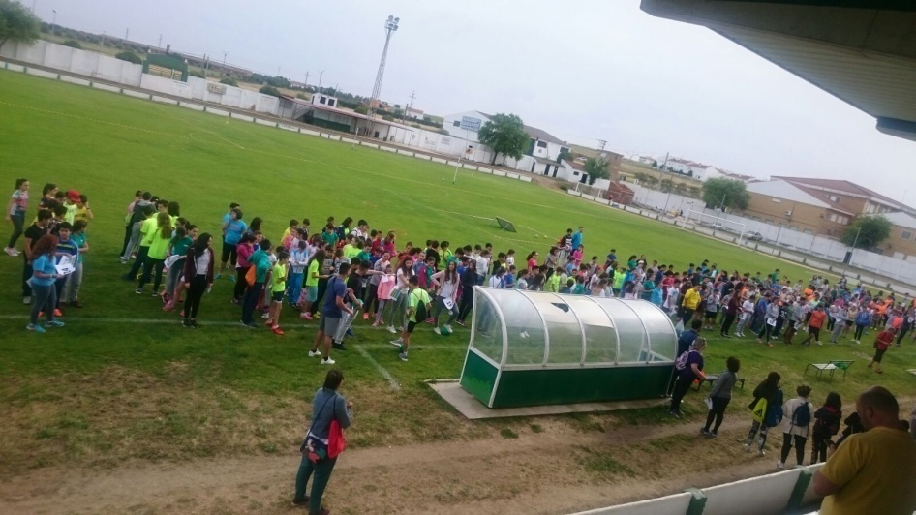
PROYECTOS REALIZADOS EN INFANTIL
En los proyectos realizados por Infantil las familias colaboran, tanto en la ambientación de lugar como en diversas actividades que preparan.
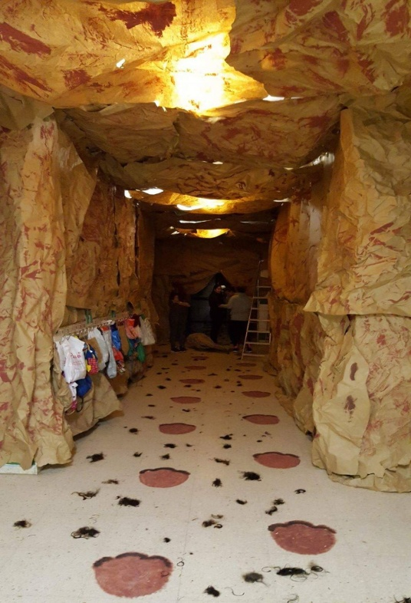
https://www.youtube.com/watch?v=IfOGlSi_GpU&t=5s

CARNÉ DE PUNTOS
Esta actividad la presentamos el curso pasado y es una de las que creemos que es más provechosa para una buena convivencia, todo el alumnado está muy motivado por conseguir el premio que se obtiene cada final de trimestre.
Este año hemos resaltado el valor de la amistad y cada trimestre ha realizado una salida cada ciclo.
En el tercer trimestre los alumnos/as que hayan sellado el carné podrán ir a la piscina municipal, acompañados por su tutor/a y por el profesor de Ed. Física, a realizar actividades acuáticas.

